[上海中医药大学附属岳阳中西医结合医院携手 “双一流” 高校论文，图像雷同引争议](https://mp.weixin.qq.com/s?__biz=Mzk0ODcwOTAyMQ==&mid=2247499004&idx=1&sn=fcc3bca132b62fd1536dd6554b7a2271)

柯南君[柯南科研](javascript:void(0);)2025-04-18 15:13:56浙江

Conan scientific research

**质疑资讯**

**科研诚信**

**撤稿披露**

2018年1月，上海中医药大学附属岳阳中西医结合医院、上海中医药大学联合在Scientific Reports（IF3.8001/3区）期刊上发表了一篇论文。在发表7年后，因图片与早期论文图片重复在pubpeer上被读者质疑。论文题为“PD-L1 reverses depigmentation in Pmel-1 vitiligo mice by increasing the abundance of Tregs in the skin”。

第一作者：上海中医药大学的Xiao Miao

通讯作者：上海中医药大学的Xiao Miao，上海中医药大学附属岳阳中西医结合医院的Bin Li

该研究获得了国家自然科学基金（2016年批准号81673977）资助。

论文信息

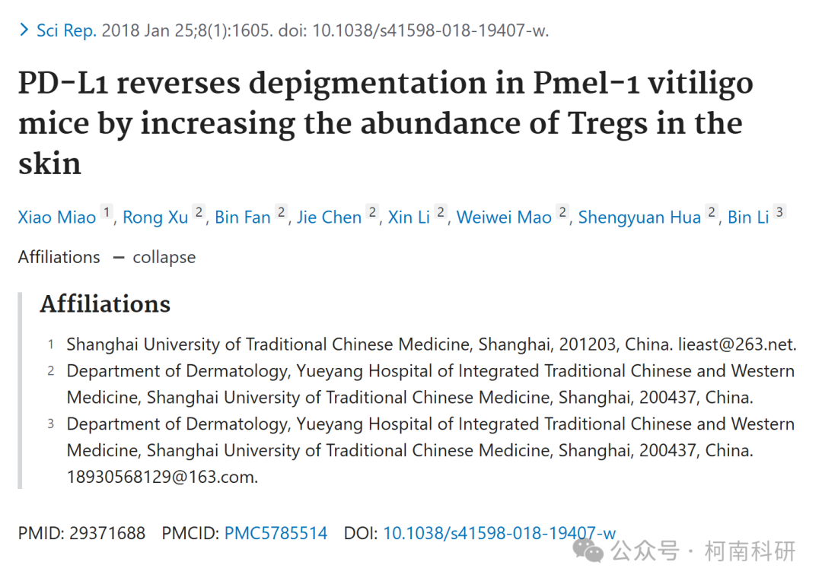

发表期刊

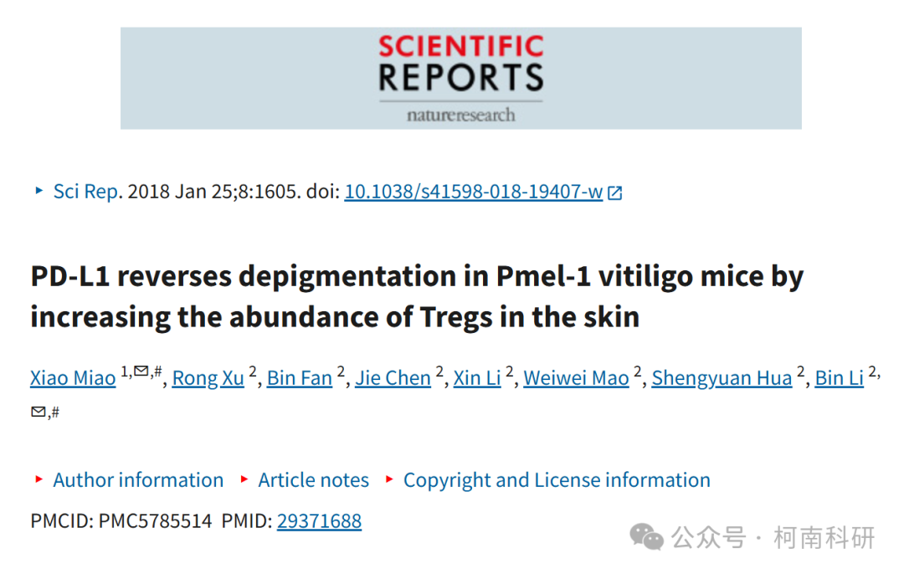

质疑内容

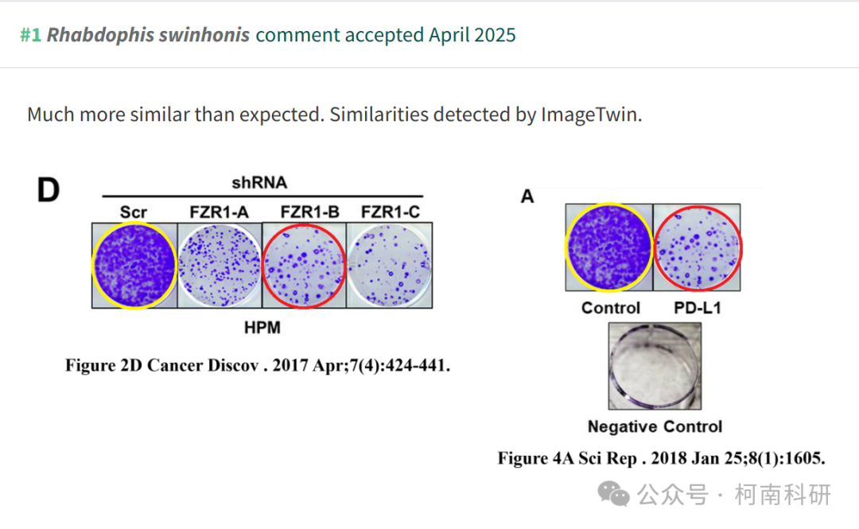

作者回应

针对上述质疑，尚未见到作者在www.pubpeer.com上的回应内容。

参考信息：https://pubpeer.com/publications/52E05499DF3AC1EEDF0E8295ADBD73

免责声明：信息来源于Pubpeer、Pubmed及相关期刊，提及人名均为音译！

对于文章内容的真实性、完整性、及时性本公众号不做任何保证或承诺，仅供读者参考！

如有侵权，请及时联系公众号后台！

**END**

**柯南科研  
关注最新科研生态，追踪撤稿文量，营造良好科研氛围**

